雷公论趋势之三：引力回归

2015年11月26日 12:42 阅读 60648



上两篇文章讨论了什么是趋势，以及如何预判和跟踪趋势。理论上说，只要趋势在，不怕没机会。但就怕买在了山顶上、卖在了山脚下。之所以会买在山顶上是因为不知山有多高、谷有多深。本篇就来探讨一下这个问题。

做交易最悲催的事情莫过于“买在山顶上”和“卖在山脚下”这两件事，**之所以会买在山顶上是因为不知山有多高，之所以会卖在山脚下是因为不知谷有多深**。股语道：别人恐慌我贪婪，别人贪婪我恐慌。一个合格的交易者必须要有一个武器来衡量山峰的高度（市场有多贪婪）和山谷的深度（市场有多恐慌）。

去年进场的股民是很幸运的，在一年之内体会到了这两种极端。

前面的文章里我说过，趋势是由市场成本不断提高或降低形成的。均线就是市场成本的量器，均线不断走高的过程就是市场成本不断提高的过程，反之就是降低的过程。但是，市场成本是分层的。怎么理解？

我们可以把短期均线的变化理解成市场短期成本的变化，长期均线的变化就是市场长期成本的变化，这就是市场成本分层。有了这个理论依据之后，我们就可以**通过观察短期均线与长期均线之间的偏离程度来判断市场贪婪或恐慌的程度**。事实上MACD指标就是一个偏离度指标，它衡量的是EMA12与EMA26之间的偏离度差值。

经济学经典理论认为：价格围绕价值波动。而我认为，**价格是围绕市场平均成本波动的**。**市场平均成本是最接近价值本质的东西，而价值是无法精确度量的**。价格与成本之间的偏离程度就是**乖离率**。长期来看，价格偏离市场长期成本的乖离率越大越容易引发价格回归，我把它称之为“**引力回归**”——市场平均成本就像地球引力一样吸引着价格。

有了上面这段论述，问题就好办了。

设定一条短期成本均线，比如MA5（5天成本）；设定一条长期成本均线，比如MA200（200天成本）。乖离率=（MA5-MA200)/MA200*100。把这个指标附在上证指数下面，请各位体会一下：

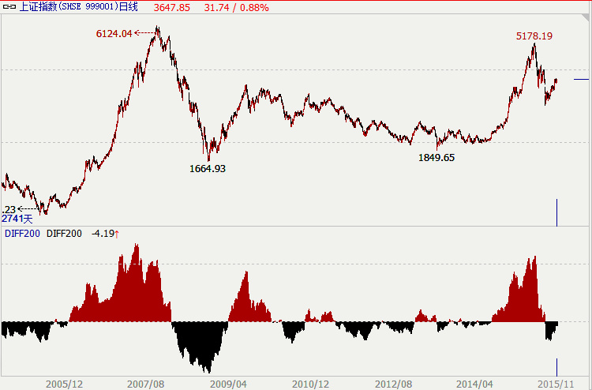

我敢说，如果你懂了上面这些原理，如果有这个指标，我确保你不会在07年6000点以上和今年5000点以上买股票！顺便说一句，我不负责培训软件编程，也不卖指标，有兴趣的自己去学习。只要想学，总有办法。

前两天我发微博说铜不应该再悲观了，就是从引力回归的角度看问题。

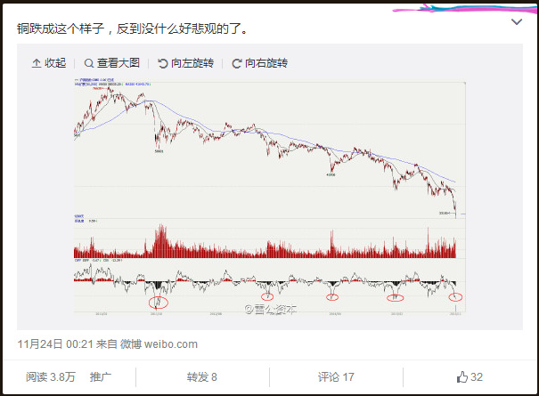

通过上面的阐述，关于“引力回归”的问题基本讲清楚了。那么至于是设定成MA5、MA200作乖离率，还是直接用收盘价与MA200作乖离率呢？见仁见智。我平常做商品期货喜欢用最高价或最低价与EMA50来做乖离率对比，这只是我个人的习惯而已，并没有太多的讲究。

那么，这个引力回归怎么用？这涉及到上两篇文章的内容，请接着看。

**注：这篇文章大部分内容免费分享，我认为看懂了可以救人甚至救命。但涉及到我个人的一些操作方法不便公开。请包涵。**

以下为付费阅读内容

乖离率的绝对值并没有多大意义，每个交易品种都不一样、每一只股票也不一样。重点是该品种当前的乖离率峰值达到或超过较长一段时间的平均值，这个时候就要当心了。一旦出现趋势转向的迹象，就必须调整好心态迎接反向趋势的到来。即使你不确定，也应该逐渐减少风险敞口、适度对冲。具体的趋势判断我已经在上两篇文里讲了很多，这里不赘述，付费用户可以再回顾一遍。

到目前为止，我通过三篇文章介绍了如何判断趋势、如何跟踪趋势、如何利用乖离率发现引力回归。基本上能做到这三点，大概率上你已经不是韭菜了。